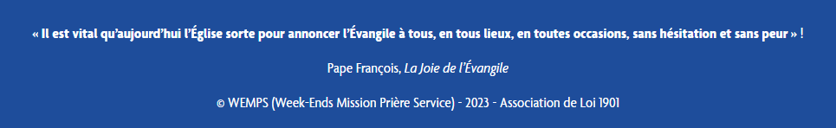

**L’Equipe d’Animation Pastorale des paroisses Sainte Thérèse et Du Bon Pasteur**

**Invite les jeunes des WEMPS à les accompagner durant l’automne 2023**

**Pour mener des missions d’évangélisation dans nos 2 paroisses**

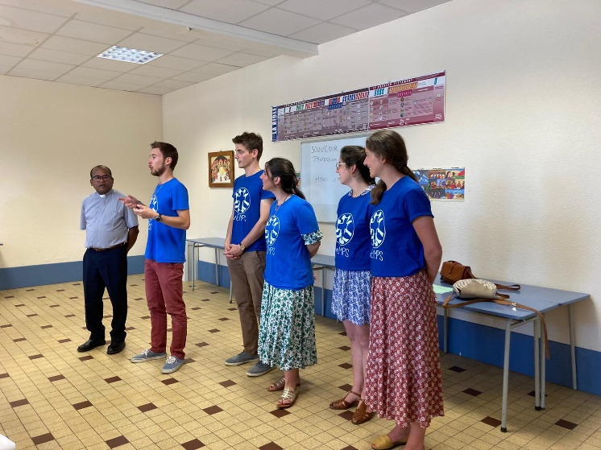



**Les WEMPS qu’est-ce que c’est ?**

* Une association de jeunes étudiants et jeunes pro, chrétiens, bénévoles, venant de partout en France

**Que proposent-ils ?**

* Aider et accompagner les paroisses rurales, pour mieux faire connaitre la Joie et l’Amour de Jésus



**En quoi cela consiste ?**

* **3 WE complets sur 3 églises des 2 paroisses** :
* Messe - Temps de formation
* Equipe mixte jeunes + paroissiens
* Déjeuner commun



* Départ en mission en équipes
* Temps convivial
* Concert
* Apéritif ouvert à tous
* Veillée adoration

**Quels intérêts pour les paroissiens ?**

1. Vivre et raffermir sa Foi
2. Participer à l’évangélisation
3. Prendre ses responsabilités de chrétiens

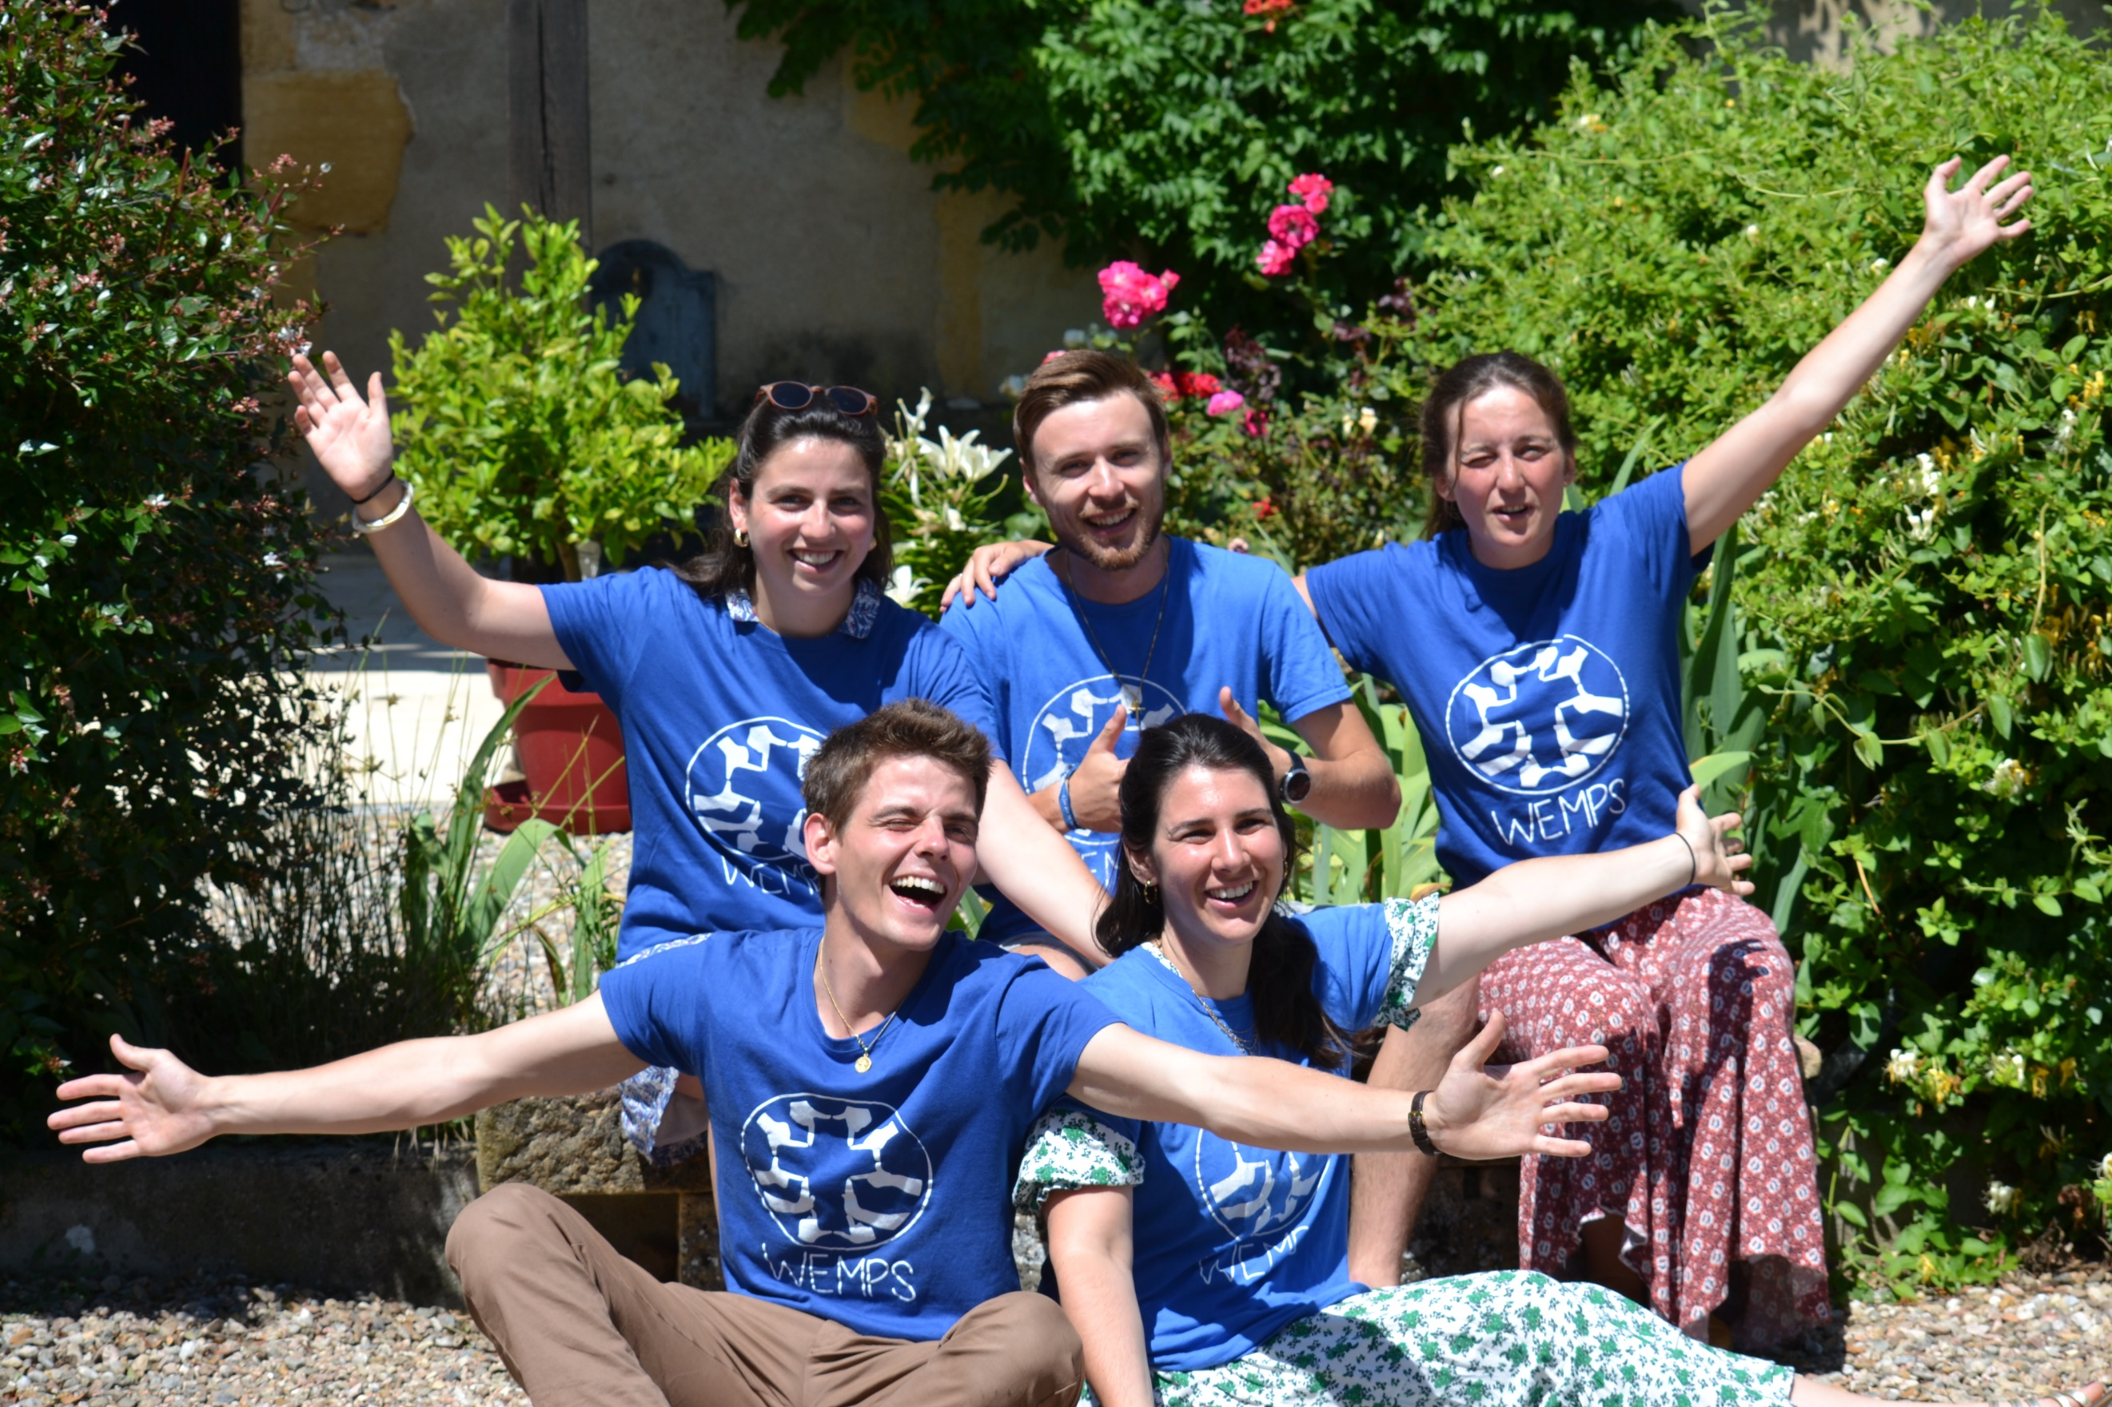

1. Entrainer les jeunes et les moins jeunes
2. Préparer l’église de demain dès aujourd’hui

**Comment participer ? Très Facile !**

**Il suffit de se rendre disponible pour :**

* Accueillir les jeunes des WEMPS
* Participer à la promotion de la mission : distribution de tracts…
* Participer à la logistique : Logements, repas, déplacements, apéritifs…
* Participer aux missions d’évangélisation
* Participer aux célébrations : messes, concert, adoration…

**Dates à retenir :**



* Toulon/Arroux :14 et 15 Octobre
* Gueugnon :18 et 19 Novembre
* Issy l’évêque : 9 et 10 Décembre